Chủ đề: [Giải toán 6 sách kết nối tri thức với cuộc sống] - Luyện tập chung trang 25.
Dưới đây Đọc tài liệu xin gợi ý trả lời Bài 6.43 trang 26 SGK Toán lớp 6 Tập 2 sách Kết nối tri thức với cuộc sống theo chuẩn chương trình mới của Bộ GD&ĐT:

Giải Bài 6.43 trang 26 Toán lớp 6 Tập 2 Kết nối tri thức
Câu hỏi : Hà thường đi xe đạp từ nhà đến trường với vận tốc 12 km/h, hết 1/5 giờ. Hôm nay, xe đạp bị hỏng nên Hà phải đi bộ đến trường với vận tốc 5 km/h. Hỏi hôm nay Hà đi đến trường mất bao lâu?
Giải
Quãng đường từ nhà đến trường là:
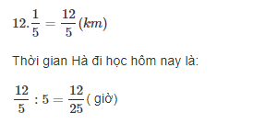
Vậy hôm nay Hà đi đến trường mất 12/25 giờ
-/-
Vậy là trên đây Đọc tài liệu đã hướng dẫn các em hoàn thiện phần giải toán 6: Bài 6.43 trang 26 Toán lớp 6 Tập 2 Kết nối tri thức. Chúc các em học tốt.

